LE TISSU SANGUIN Pr ALLAG

- Introduction / Définition :
  - Le sang est un tissu conjonctif spécialisé, d’origine mésenchymateuse.

  - Il est composé de cellules libres (les éléments figurés du sang) réparties dans une matrice extracellulaire dépourvue de fibres (le plasma). L'ensemble est véhiculé dans le système circulatoire.
  - Les cellules sanguines sont : les globules rouges (ou érythrocytes), les globules blancs (ou leucocytes) et les plaquettes (ou thrombocytes).
  - Le plasma est constitué d'eau, de sels minéraux, de protéines (albumine, globulines), d'enzymes, de lipides, de glucides, de vitamines et de gaz dissous.

  - Le volume sanguin total d’un adulte est de 5L.

  - Les cellules sanguines proviennent des cellules souches (cellules multipotentes), situées dans la moelle osseuse rouge, ce processus de formation des éléments figurés du sang est appelé : hématopoïèse.

- Composition du sang :
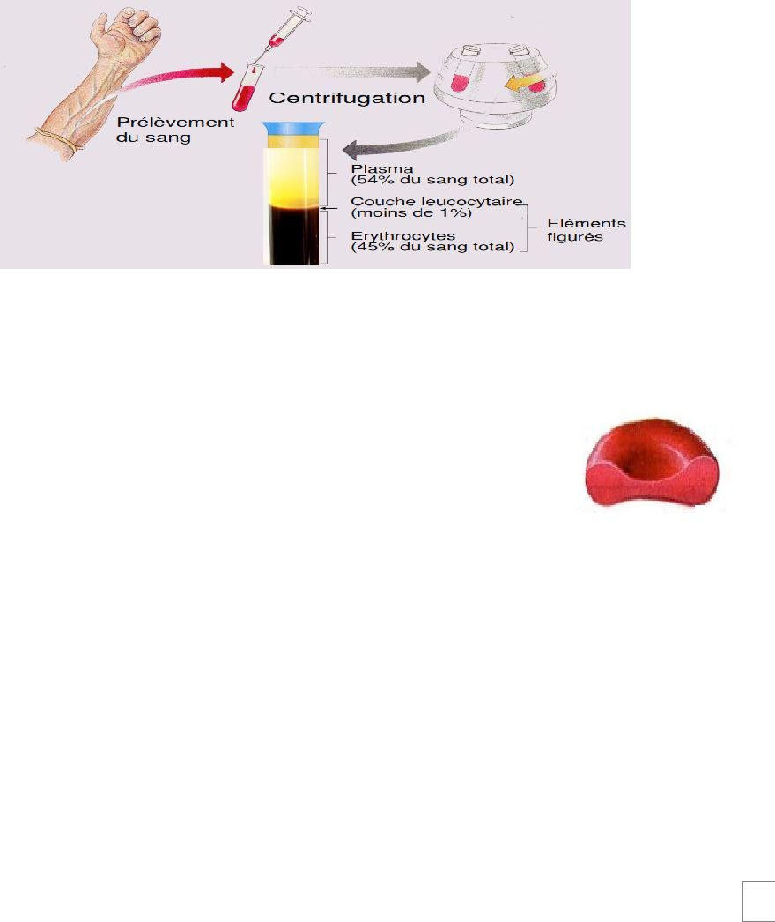

- Les éléments figurés du sang :

- Globules rouges (érythrocytes ou hématies) et réticulocytes :

1. Introduction :

- Ils sont naturellement rouges à cause de l'hémoglobine qu'ils contiennent.

- Leur durée de vie est de 120 jours.

- Leur destruction physiologique a lieu dans la moelle osseuse hématopoïétique, la rate et le foie (2 millions de globules rouges/seconde arrivent dans le sang. Le même nombre est détruit par les cellules de Küpffer et les macrophages de la rate et de la moelle osseuse hématopoïétique).
- Les réticulocytes sont les formes jeunes des globules rouges.
2. Les fonctions des hématies :

- Ils assurent des activités métaboliques pour le maintien de l’hémoglobine sous une forme stable et active.

- Ils assurent le transport de l'oxygène des poumons aux tissus.

- Ils permettent le transfert d'une partie du CO2 des tissus aux poumons.

- Ils assurent la régulation acido-basique du sang.

1

3. La structure des globules rouges:
GR en Microscopie optique
GR en ME à balayage

- Ce sont des cellules dépourvues de noyau, en forme de disque biconcave d'environ 7 à 8 µm de diamètre et de 0,8 à 2 µm d'épaisseur.

- Le maintien de la forme des globules rouges et leur déformabilité sont assurés par le cytosquelette sous membranaire.

- Elles possèdent un cytoplasme dépourvu d'organites

mais contenant un pigment rouge, appelé l'hémoglobine.

  - La membrane plasmique des cellules contient des antigènes qui déterminent les groupes sanguins (A, B, O et Rhésus).
  - Les réticulocytes sont des globules rouges jeunes (24h), qui possèdent quelques ribosomes et mitochondries, ainsi que des débris nucléaires. Ils représentent
physiologiquement environ 0,5 à 1 % du nombre des hématies circulantes.

- Les globules blancs (leucocytes):

1. Introduction :

- Ils comprennent les leucocytes granuleux (appelés également granulocytes ou

polynucléaires) et les leucocytes hyalins.

- Les leucocytes granuleux sont divisés en 3 groupes :

Les granulocytes neutrophiles, les granulocytes basophiles et les

granulocytes éosinophiles.

  - Les leucocytes hyalins sont divisés en 2 groupes : Les lymphocytes et les monocytes.

- Les leucocytes granuleux :

- Ils représentent normalement environ 45 à 75 % de l'ensemble des leucocytes.

- Ils possèdent un noyau polylobés et des granulations cytoplasmiques spécifiques qui permettent de distinguer les trois types sus cités.

- La fonction principale des granulocytes est la défense de l'organisme contre les agents pathogènes :
- Les granulocytes neutrophiles s’occupent des agents pathogènes (bactéries,

virus…).
  - Les granulocytes basophiles sont responsables des phénomènes allergiques.

  - Les granulocytes éosinophiles sont responsables de la lutte contre les parasites et jouent un rôle dans l’hypersensibilité retardée.
- La durée de vie des granulocytes est de :

  - 24 heures pour les granulocytes neutrophiles.
- 3 à 4 jours pour les granulocytes basophiles.
  - 4 à 5 heures pour les granulocytes éosinophiles dans le sang.

- Ils sont détruits par lyse et ils sont éliminés dans le tissu conjonctif ou dans la circulation sanguine.

2

2.1 Les granulocytes neutrophiles :
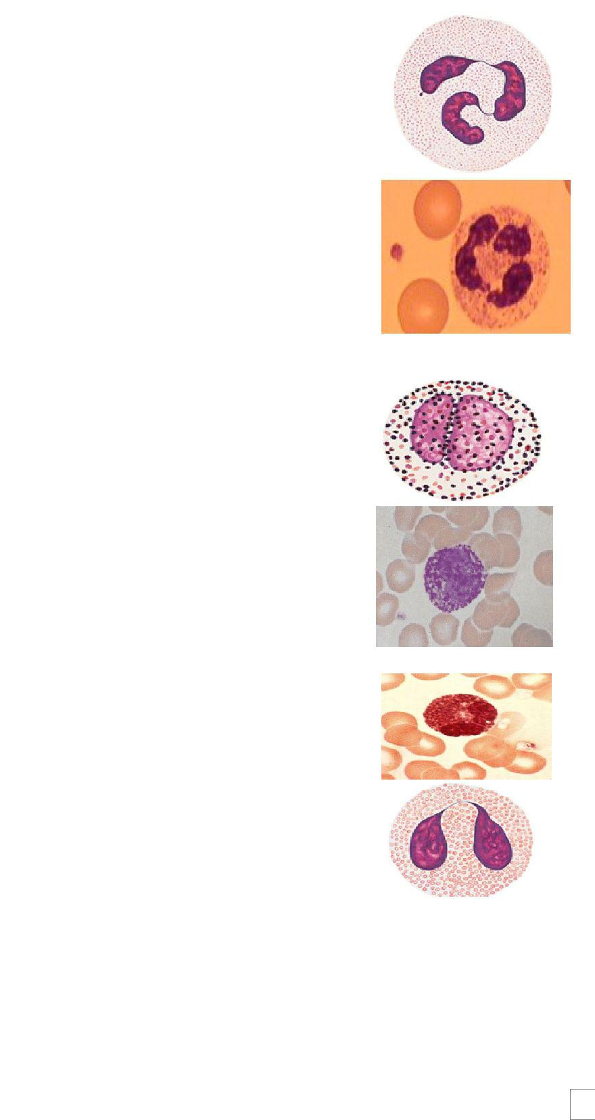

- Ce sont les plus nombreux (45 à 70 % de l'ensemble des leucocytes), d'un diamètre de l'ordre de 10 à 12 µm.

- Le noyau possède 2 à 5 lobes (le plus souvent trois).

- Le cytoplasme contient, en plus d'organites habituels peu abondants, deux types de granulations :
o Les granulations neutrophiles spécifiques (phosphatases alcalines et des substances bactéricides).

o Les granulations azurophiles, correspondent à des lysosomes.

2.2 Les granulocytes basophiles :

- Ils représentent 0 à 0,5 % de l'ensemble des leucocytes.

- Ils ont un diamètre de l'ordre de 10 à 14 µm.

- Le noyau irrégulier, en forme de trèfle, est souvent masqué par la présence des granulations basophiles spécifiques.
Ces dernières sont riches en histamine et en héparine. Ainsi.

2.3 Les granulocytes éosinophiles :

  - Ils représentent 1 à 3 % de l'ensemble des leucocytes.

  - Ils ont un diamètre de l'ordre de 12 à 15 µm.

  - Le noyau est généralement bilobé,

le cytoplasme contient des granulations spécifiques éosinophiles (acidophiles).

- Les leucocytes hyalins :

Ils présentent un noyau régulier non polylobé et ne possèdent pas de granulations spécifiques. On en distingue deux catégories essentielles :

3

3.1 Les lymphocytes :
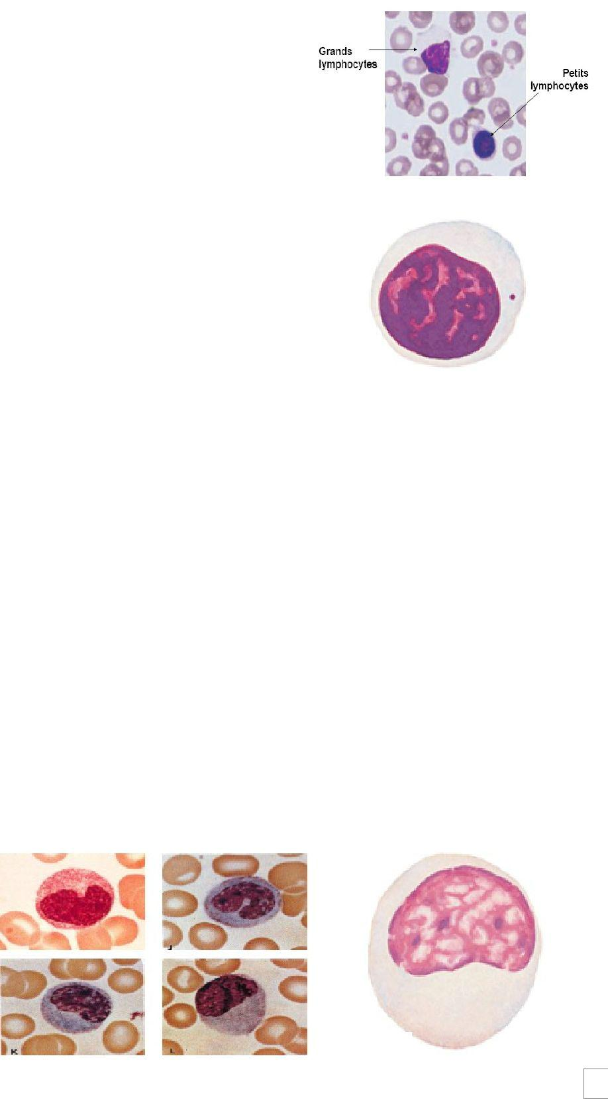
Ils représentent 20 à 40 % de

l'ensemble des leucocytes.

La durée de vie est de plusieurs

semaines.

Ce sont des cellules arrondies,
d'une taille moyenne de 6 à 8 µm
(pour les petits lymphocytes).

Ils possèdent un volumineux noyau,

parfois encoche, dense, tandis que

le cytoplasme est réduit à une

mince couronne périphérique.
En fonction de la taille des
lymphocytes, on distingue trois

types : les petits, les moyens et les

grands lymphocytes.

Les grands lymphocytes (dont la

taille peut atteindre 15 µm), contiennent des lysosomes dans leur cytoplasme (granulations azurophiles).

On distingue deux catégories de lymphocytes :

- Les lymphocytes T qui sont impliqués dans les réactions d'immunité à médiation cellulaire.

- Les lymphocytes B qui sont impliqués dans les réactions d'immunité à médiation humorale.

3.2 Les monocytes :

Ils représentent 3 à 7 % de l'ensemble des leucocytes.

La durée de vie est de 24 heures dans le sang.

Ces cellules (d'une taille de l'ordre de 15 à 18 µm) possèdent un noyau de forme variable, volontiers encoché, excentrique et réniforme, à chromatine fine,
Le cytoplasme contient quelques rares granulations azurophiles.

Les monocytes appartiennent au système des phagocytes mononucléés de l'organisme.
Ce sont les macrophages du sang (doués d’une activité phagocytaire intense)

Monocyte

4

  - Les plaquettes (thrombocytes) :

Ce sont de très petits éléments anucléés (2 à 4 µm de diamètre) souvent agglutinés.

Elles dérivent des mégacaryocytes dont le cytoplasme se fragmente pour donner les plaquettes.
Le cytoplasme contient seulement quelques granulations colorées.

Les plaquettes ont une durée de vie de l'ordre de 8 à 12 jours, et sont détruites notamment dans le foie et dans la rate.

Elles jouent un rôle important dans le processus d'hémostase.

Elles assureraient également une fonction de protection des endothéliums vasculaires.

- Le plasma :

    - Le plasma est l'élément fluide du sang.

    - Il représente environ 55 % du volume sanguin total.

    - Il contient des sels et des ions tels que le calcium, le sodium, le potassium et le bicarbonate; des grosses molécules comme l'albumine, les globulines et le fibrinogène, ainsi que des composés organiques, comme les différents acides aminés, des lipides, des vitamines, des hormones et des cofacteurs.


- L’hématopoïèse :
1) La lignée érythrocytaire :

C’est l’ensemble des processus de différenciation, de prolifération et de maturation qui conduisent de la cellule souche multipotente au globule rouge circulant, sous l’influence de l’érythropoïétine. Ces processus se manifestent par :

  - Diminution de la taille de la cellule. o Perte du noyau et des organites. o Acquisition de l’hémoglobine.

- La lignée granulocytaire :

C’est l’ensemble des phénomènes de différenciation, de prolifération et de maturation qui conduisent de la cellule souche multipotente aux granulocytes. Ces processus se manifestent par :

- Diminution de la taille de la cellule.

  - Réduction du rapport nucléo-cytoplasmique. o Lobulation des noyaux.

o Apparition des granulations riches en enzymes.
- La lignée thrombocytaire :

La formation des plaquettes se fait par fragmentation cytoplasmique des mégacaryocytes.

A partir de la cellule souche déterminée, naissent des mégacaryocytes basophiles qui donnent les plaquettes. La thrombopoïèse dure : 8 à 10 jours.

5

